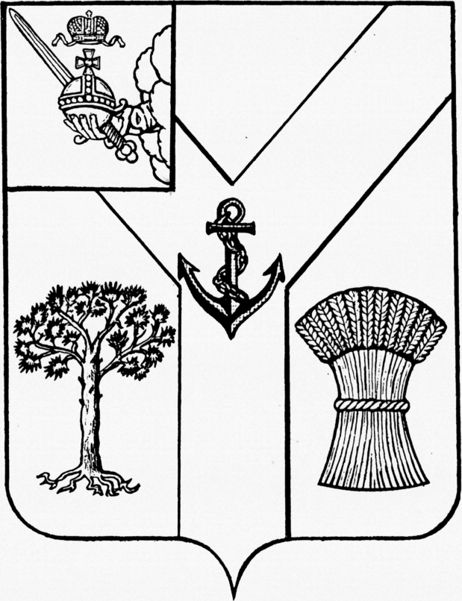

ПРЕДСТАВИТЕЛЬНОЕ СОБРАНИЕ

МЕЖДУРЕЧЕНСКОГО МУНИЦИПАЛЬНОГО ОКРУГА

ВОЛОГОДСКОЙ ОБЛАСТИ

РЕШЕНИЕ

от 20.02.2023 № 17
с.Шуйское

Об утверждении Положения о
порядке предоставления и
рассмотрения ежегодного отчета
главы Междуреченского
муниципального округа

На основании части 11.1 статьи 35 и части 5.1 статьи 36 Федерального закона от 6 октября 2003 года № 131-ФЗ «Об общих принципах организации местного самоуправления в Российской Федерации», части 4 статьи 28, части 11 статьи 33 Устава округа,

Представительное Собрание округа РЕШИЛО:

1. Утвердить прилагаемое Положение о порядке предоставления и рассмотрения ежегодного отчета главы Междуреченского муниципального округа о результатах деятельности.
2. Настоящее решение подлежит опубликованию в газете «Междуречье» и размещению на официальном сайте Междуреченского муниципального округа в информационно-телекоммуникационной сети Интернет.
3. Контроль за исполнением настоящего решения оставляю за собой.

Председатель
Представительного Собрания Глава Междуреченского
Междуреченского муниципального округа муниципального округа

Ю.М. Бойнес А.А.Титов

УТВЕРЖДЕНО
решением
Представительного Собрания округа от 20.02.2023 № 17

Положение
о порядке предоставления и рассмотрения ежегодного отчета
главы Междуреченского муниципального округа
о результатах деятельности

Раздел 1. Общие положения

1.1. Настоящее Положение разработано в соответствии с Федеральным законом от 6 октября 2003 года № 131-ФЗ «Об общих принципах организации местного самоуправления в Российской Федерации», Уставом Междуреченского муниципального округа.
1.2. Положение устанавливает сроки и порядок представления в Представительное Собрание Междуреченского муниципального округа (далее – Представительное Собрание), процедуру рассмотрения Представительным Собранием и порядок обнародования ежегодного отчета главы Междуреченского муниципального округа (далее – глава) о результатах деятельности, в том числе о решении вопросов, поставленных Представительным Собранием (далее – отчет главы).
1.3. Глава представляет Представительному Собранию ежегодные отчеты о результатах своей деятельности, о результатах деятельности администрации Междуреченского муниципального округа (далее – администрация) и иных подведомственных ему органов местного самоуправления, в том числе о решении вопросов, поставленных Представительным Собранием.
1.4. Глава представляет отчет населению путем его опубликования в газете «Междуречье», размещения на официальном сайте Междуреченского муниципального округа в информационно-телекоммуникационной сети "Интернет", путем обнародования, обеспечивающего возможность ознакомления с ним граждан.

Раздел 2. Сроки предоставления отчета

2.1. Отчет главы представляется в Представительное Собрание в месячный срок со дня утверждения отчета об исполнении бюджета за предыдущий год.
2.2. Отчет предоставляется в письменной форме на бумажном и электронном носителях.
2.3. Непредставление отчета является основанием для неудовлетворительной оценки Представительным Собранием деятельности главы.
Нарушение сроков предоставления отчета в сочетании с другими основаниями является основанием для неудовлетворительной оценки Представительным Собранием деятельности главы.

Раздел 3. Содержание ежегодного отчета главы

3.1. Ежегодный отчет главы должен включать в себя текстовую (описательную) часть, а также отчет о достигнутых значениях показателей в отчетном периоде. В качестве комментария к отчету могут быть приложены презентационные материалы, слайды, таблицы, мониторинговые исследования, иллюстрации и иные материалы.
3.2. Текстовая (описательная) часть отчета главы включает следующие разделы:
Раздел 1. Оценка социально-экономического положения в муниципальном образовании, положительная и отрицательная динамика.
Раздел 2. Основные направления деятельности в отчетном периоде, достигнутые по ним результаты:
- взаимодействие с органами государственной власти, органами местного самоуправления иных муниципальных образований, гражданами и организациями;
- работа с обращениями граждан, личный прием граждан;
- осуществление правотворческой инициативы.
Раздел 3. Деятельность главы по решению вопросов, поставленных перед Представительным Собранием, достигнутые результаты.
Раздел 4. Основные цели и направления деятельности на предстоящий период.
Раздел 5. Информация об исполнительно-распорядительной деятельности администрации по вопросам местного значения, закрепленным за муниципальным образованием
Раздел 6. Организация деятельности представительного органа муниципального образования.
По разделам 1 и 2 приводятся фактические значения показателей эффективности деятельности главы:
- за период, предшествующий отчетному;
- за отчетный период;
- планируемые в следующем за отчетным периоде.

Раздел 3. Рассмотрение ежегодного отчета главы

3.3. Заседание Представительного Собрания по отчету главы проводится не позднее месяца с даты его предоставления.
3.4. Отчет главы направляется всем депутатам Представительного Собрания.
3.5. По итогам рассмотрения отчета каждый депутат может составить заключение, которое может включать вопросы к главе по содержанию отчета и (или) деятельности главы либо администрации за отчетный период.
Заключения направляются главе не позднее, чем за 10 дней до дня проведения заседания по отчету главы.
3.6. При рассмотрении отчета Представительное Собрание на своем заседании заслушивает главу.
После выступления главы депутаты вправе задавать вопросы, выступать.
3.6. При оценке деятельности главы депутаты Представительного Собрания руководствуются:
- приоритетностью направлений деятельности главы;
- целесообразностью принятого решения, действия (бездействия) главы.
3.7. Вопросы рассмотрения отчета главы, не урегулированные настоящим Положением, решаются в соответствии с Регламентом Представительного Собрания.

Раздел 4. Решение Представительного Собрания об отчете главы

4.1. По итогам рассмотрения отчета главы Представительным Собранием принимается одно из следующих решений:
- об утверждении отчета с оценкой «удовлетворительно»;
- об утверждении отчета с оценкой «неудовлетворительно»;
- о переносе рассмотрения отчета на другую дату с обоснованием причин переноса на новый срок рассмотрения.
4.2. Представительное Собрание принимает решение об удалении главы в отставку в случае неудовлетворительной оценки деятельности главы, данной два раза подряд.
4.3. Решение Представительного Собрания о ежегодном отчете главы вступает в силу со дня его подписания, подлежит официальному опубликованию.

